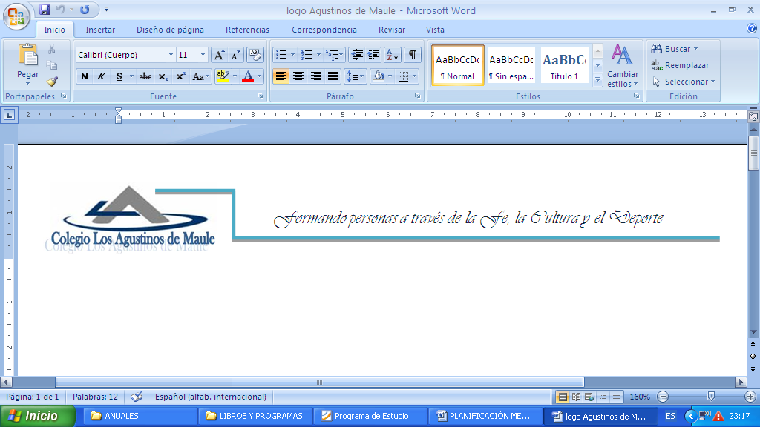

**Planes de Estudio 2023**

**Plan de estudio 1° a 4° Año de Enseñanza Básica**

|  |  |  |  |  |  |
| --- | --- | --- | --- | --- | --- |
| **ASIGNATURAS** | **Horas semanales** | **Profesores** | **Día Reforzamiento** | | **Atención Apoderados** |
| **FORMACIÓN GENERAL** | | | | | |
| **1** | Lengua y comunicación | 08 |  |  |  | |
| **2** | Matemática | 06 |  |  |  | |
| **3** | Historia, Geografía y Ciencias Sociales | 03 |  |  |  | |
| **4** | Ciencias Naturales | 03 |  |  |  | |
| **5** | Tecnología | 01 |  |  |  | |
| **6** | Artes visuales | 02 |  |  |  | |
| **7** | Música | 02 |  |  |  | |
| **8** | Educación Física y Salud | 04 |  |  |  | |
| **9** | Religión | 02 |  |  |  | |
| **10** | Orientación | 01 | Profesora jefe |  |  | |
|  | **Sub total** | **32** |  | | | |
| **LIBRE DISPOSICIÓN** | | | | | |
| Inglés | 02 |  |  | |  |
| Taller Deportivo | 02 |  |  | |  |
| Taller de lenguaje | 02 |  |  | |  |
| **Sub total** | **06** |  | | | |
| **TOTAL** | **38** |

**TALLERES DEPORTIVOS - ARTÍSTICO CULTURALES.**

|  |  |  |
| --- | --- | --- |
| ***Talleres Deportivos***  ***(Jueves) 14.00-15:30 hrs.*** | ***Selecciones*** | ***Taller Cultura*** |
| *Psicomotricidad*  *Básquetbol Mixto*  *Fútbol Mixto*  *Danza Urbana* |  | *Taller de Lenguaje* |

**Plan de estudiso 5° a 8° Año de Enseñanza Básica**

|  |  |  |  |  |  |
| --- | --- | --- | --- | --- | --- |
| **ASIGNATURAS** | **Horas semanales** | **Profesores** | **Día Reforzamiento** | | **Atención Apoderados** |
| **FORMACIÓN GENERAL** | | | | | |
| **1** | Lengua y comunicación | 06 |  |  |  | |
| **2** | Matemática | 06 |  |  |  | |
| **3** | Idioma Extranjero: Inglés | 03 |  |  |  | |
| **4** | Historia, Geografía y Ciencias Sociales | 04 |  |  |  | |
| **5** | Ciencias Naturales | 04 |  |  |  | |
| **6** | Tecnología | 01 |  |  |  | |
| **7** | Artes visuales | 1,5 |  |  |  | |
| **8** | Música | 1,5 |  |  |  | |
| **9** | Educación Física y Salud | 02 |  |  |  | |
| **10** | Religión | 02 |  |  |  | |
| **10** | Orientación | 01 | Profesora jefe |  |  | |
|  | **Sub total** | **32** |  | | | |
| **LIBRE DISPOSICIÓN** | | | | | |
| Artes Visuales | 0,5 |  |  | |  |
| Música | 0,5 |  |  | |  |
| Consejo de Curso | 01 |  |  | |  |
| Taller Deportivo | 02 |  |  | |  |
| Taller Artístico Cultura | 02 |  |  | |  |
| **Sub total** | **06** |  | | | |
| **TOTAL** | **38** |

**TALLERES DEPORTIVOS - ARTÍSTICO CULTURALES.**

|  |  |  |
| --- | --- | --- |
| ***Talleres Deportivos***  ***(Miércoles) 14.00-15:30 hrs.*** | ***Selecciones*** | ***Taller Cultural***  ***(Lunes ) 14:00 – 15:30*** |
| *Fútbol Femenino*  *Fútbol Masculino*  *Básquetbol Mixto*  *Acondicionamiento Físico*  *Voleibol Mixto*  *Atletismo* |  | *Taller de Lenguaje*  *Taller de Matemática*  *Taller de ciencias*  *Taller de Artes*  *Taller de Desarrollo personal*  *Taller de Música* |

PLAN DE ESTUDIOS 1° y 2° MEDIO

|  |  |  |  |  |  |  |  |
| --- | --- | --- | --- | --- | --- | --- | --- |
| **ASIGNATURAS** | | **Horas semanales** | **Profesores** | | **Día Reforzamiento** | | **Atención Apoderados** |
| **FORMACIÓN GENERAL** | | | | | | | |
| **1** | Lengua y literatura | | 06 |  |  | |  | |
| **2** | Idioma extranjero: Inglés | | 04 |  |  | |  | |
| **3** | Matemática | | 07 |  |  | |  | |
| **4** | Historia y Ciencias Sociales | | 04 |  |  | |  | |
| **5** | Ciencias naturales | Biología | 02 |  |  | |  | |
|  | Química | 02 |  |  | |  | |
|  | Física | 02 |  |  | |  | |
| **6** | Tecnología | | 02 |  |  | |  | |
| **7** | Artes visuales | | 02 |  |  | |  | |
| **8** | Educación Física y Salud | | 02 |  |  | |  | |
| **9** | Religión | | 02 |  |  | |  | |
| **10** | Orientación | | 01 | Profesor Jefe |  | |  | |
|  | Sub total | | 36 |  | | | | |
| LIBRE DISPOSICIÓN | | | | | | | |
| Lengua y Literatura | | 01 |  | |  | |  |
| Consejo de Curso | | 01 |  | |  | |  |
| Talleres Deportivos | | 04 |  | |  | |  |
| **Sub total** | | **06** |  | | | | |
| **TOTAL** | | **42** |

**TALLERES DEPORTIVOS - ARTÍSTICO CULTURALES.**

|  |  |  |
| --- | --- | --- |
| ***Talleres Deportivos***  ***(Martes y Jueves ) 14:00 a 16:30*** | ***Selecciones*** | ***Talleres Culturales*** |
| * *FÚTBOL Femenino* * *Fútbol Masculino* * *Básquetbol Mixto* * *Acondicionamiento Físico* | * *ATLETISMO* * *BÁSQUETBOL* * *FÚTBOL VARONES* * *Fútbol Damas* | *|* |

**PLAN DE ESTUDIOS 3° y 4° MEDIO**

|  |  |  |  |  |  |
| --- | --- | --- | --- | --- | --- |
|  | **ASIGNATURAS** | **Horas** | **Profesores** | **Día Reforzamiento** | **Atención Apoderados** |
| **PLAN COMÚN DE FORMACIÓN GENERAL** | | | | |
| **1** | Lengua y literatura | 3 |  |  |  |
| **2** | Inglés | 2 |  |  |  |
| **3** | Matemática | 3 |  |  |  |
| **4** | Educación ciudadana | 2 |  |  |  |
| **5** | Ciencias para la ciudadanía | 2 |  |  |  |
| **6** | Filosofía | 2 |  |  |  |
|  | **Sub total** | **14** |  |  |  |
| **PLAN COMÚN ELECTIVO** | | | | |
| **7** | Religión | 02 |  |  |  |
|  | **Sub total** | **02** |  |  |  |
| **TIEMPO DE LIBRE DISPOSICIÓN** | | | | |
| 9 | Lengua y Literatura | 1 |  |  |  |
| 10 | Matemática | 1 |  |  |  |
|  | Inglés | 2 |  |  |  |
|  | Artes | 2 |  |  |  |
|  | Orientación | 1 |  |  |  |
|  | Consejo de curso | 1 |  |  |  |
|  | **Sub total** | **8** |  |  |  |
| **PLAN DE FORMACIÓN DIFERENCIADA (Mínimo de 6 electivos de 2 áreas distintas. Estudiante Elige 3 electivos de 2 áreas)** | | | | |
|  | Área A (Humanista) |  |  |  |  |
| 13 | Participación y Argumentación en Democracia | 6 |  |  |  |
| 14 | Geografía , Territorio y Desafíos Ambientales | 6 |  |  |  |
|  | **Área C (Deportiva**) |  |  |  |  |
|  | Promoción de Estilos de Vida Activos y Saludables | 6 |  |  |  |
|  | Subtotal | 18 |  |  |  |
|  |  |  |  |  |  |
|  | **Área B ( Ciencias- Matemáticas)** |  |  |  |  |
| 16 | Límites , Derivadas e Integrales | 6 |  |  |  |
| 17 | Biolgía Celular y Molecular / Química | 6 |  |  |  |
|  | Total | 12 |  |  |  |
|  | **Área C (Deportiva)** |  |  |  |  |
|  | Promoción de los estilos de vida activos y saludables. | 6 |  |  |  |
|  | **Sub total** | **18** |  |  |  |
| **TOTAL** | **42** |  |  |  |

Nota: Los alumnos cursan asignaturas del **Plan A( Humanista),** o **del Plan B( Científico- Matemático**), y del **Plan C (Educación Física y Salud).** El Plan C es para todos los alumnos, dando respuesta al Proyecto Educativo y al Lema “Educar en la fe , la Cultura y el Deporte”, completando las 18 horas de Formación Diferenciada.

Maule, Marzo 2023